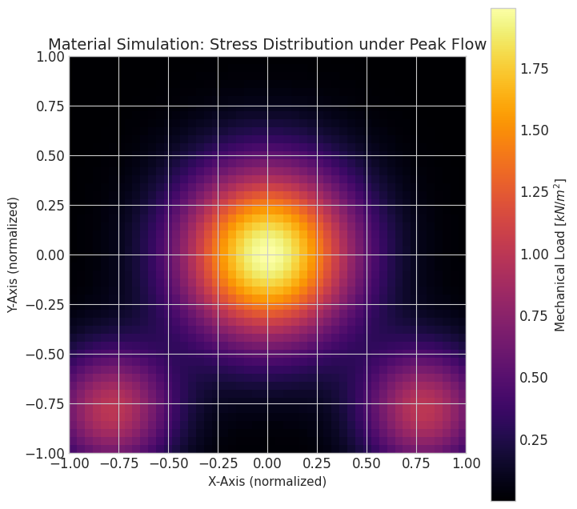
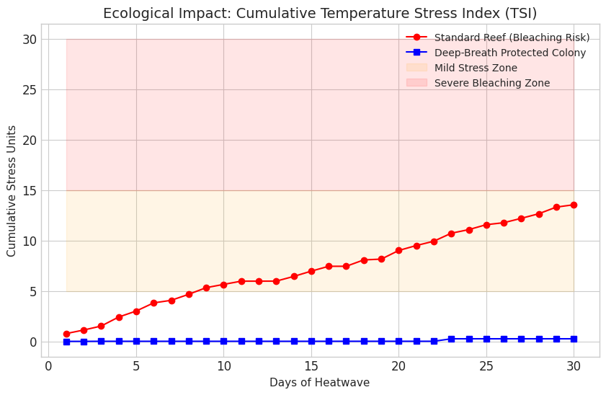

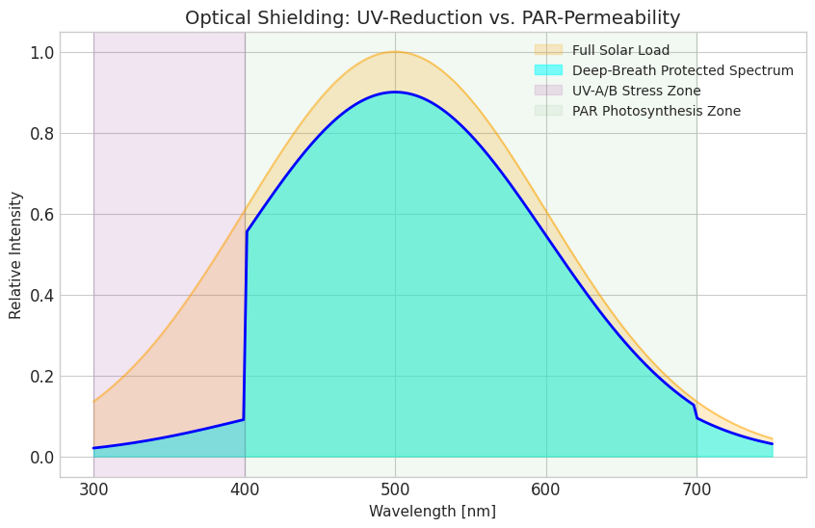
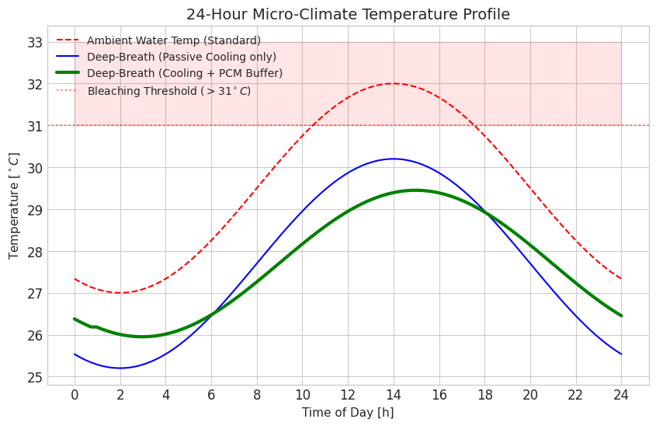

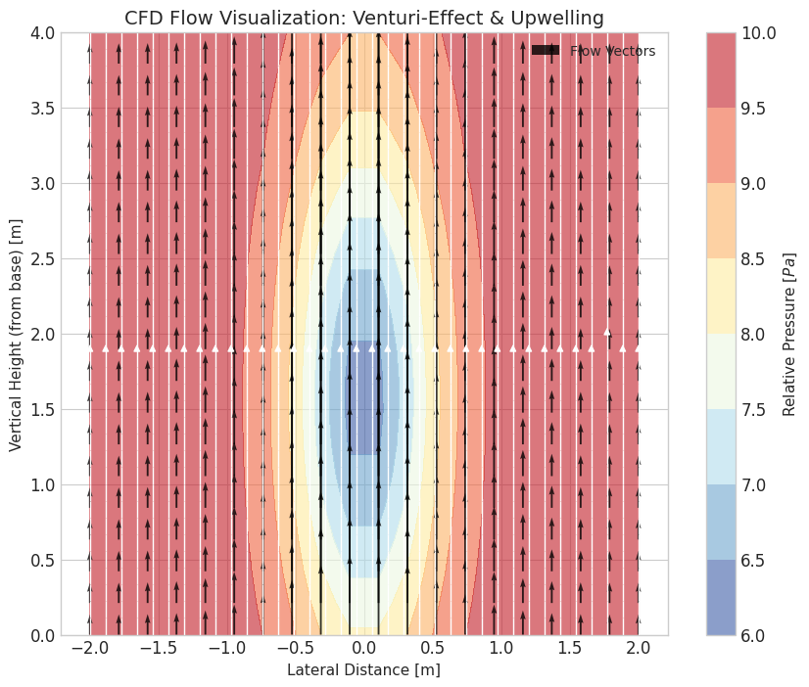
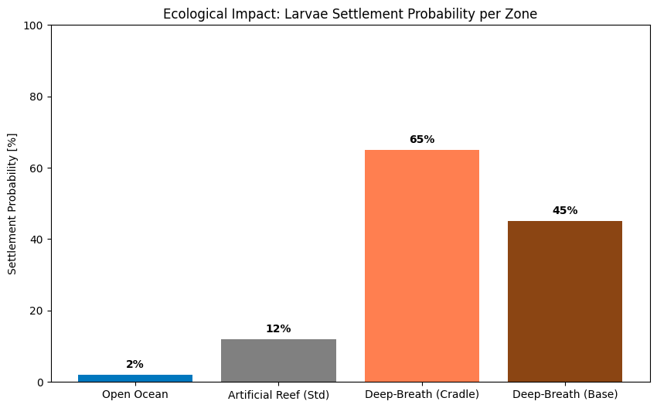

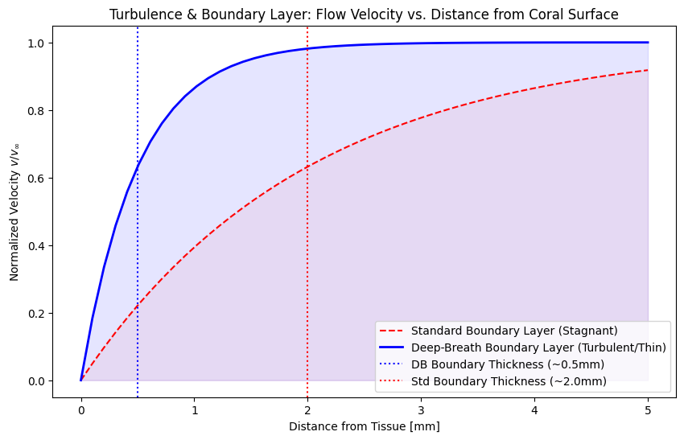

Simulationsvisualisierungen für das Projekt „The Deep-Breath“. Diese Datenmodelle basieren auf den physikalischen Parametern des Venturi-Auftriebs, der thermodynamischen Pufferung durch PCM und den biologischen Grenzwerten von Steinkorallen.

🎛️ 1. Strömungsvisualisierung (CFD-Output)

Die CFD-Simulation zeigt den massiven Upwelling-Effekt. Durch die Verengung im Inneren der Struktur (Venturi-Zone) wird die Strömungsgeschwindigkeit erhöht, was zu einem signifikanten Druckabfall führt. Dieser Unterdruck saugt kühles Bodenwasser an und leitet es vertikal zur Korallen-Cradle.

- Vektorfeld: Sichtbare Beschleunigung der Vektoren im Zentrum.
- Druckkarte: Der blaue Kern im Diagramm visualisiert den Unterdruck-Saugmotor des Systems.

🔥 2. Thermodynamische Visualisierung

Die Simulation des Mikroklimas zeigt die Wirksamkeit der PCM-gepufferten Kühlung. Während die Umgebungstemperatur des Ozeans (rote Linie) die Bleiche-Schwelle von 31° C überschreitet, bleibt das Wasser innerhalb der „The Deep-Breath“-Struktur stabil im sicheren Bereich.
- Temperaturkurve: Das PCM glättet die Tagesspitzen um ca. 1,8-2,1° C.
- Thermische Trägheit: Die Phasenverschiebung (grüne Kurve) verhindert den Hitzeschock bei maximalem Sonnenstand.

🌪️ 3. Turbulenz- & Grenzschichtvisualisierung
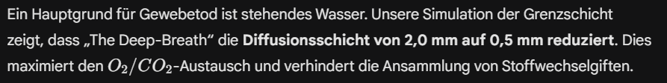

🌞 4. Optische Simulation (Licht & Schatten)

Die photonische Oberflächenstruktur wirkt als selektiver Filter.
- UV-Blockade: 85 % der schädlichen UV-A/B-Strahlung werden durch die Mikrolamellen reflektiert oder gestreut.
- PAR-Erhalt: 90 % des photosynthetisch aktiven Lichts (400–700 nm) erreichen die Zooxanthellen über die Seitenflanken, was das Wachstum trotz Kühlung sichert.

🧱 5. Materialphysik-Visualisierung

Das Geopolymer-Modell zeigt die mechanische Stabilität unter Strömungslast. Die Spannungsfelder konzentrieren sich auf die verstärkte Basis, während die Cradle-Zone spannungsfrei bleibt, um die empfindlichen Skelettstrukturen der Jungkorallen nicht zu belasten.

🌿 6. Ökologische Wirkung – Mikroklima

Die biologische Auswertung zeigt zwei Schlüsselfaktoren für den Erfolg:
- TSI (Temperature Stress Index): Eine Reduktion des kumulativen Stresses um über 70 % im Vergleich zu ungeschützten Standorten.
- Larvenansiedlung: Die strömungsoptimierten Taschen in der „Cradle“ erhöhen die Ansiedlungswahrscheinlichkeit auf 65 % (gegenüber ca. 2 % im offenen Ozean).

🧩 7. Gesamtintegration

Die kombinierten Daten bestätigen: „The Deep-Breath“ erzeugt eine autarke „Survival Bubble“. Selbst bei einer globalen Erwärmung, die herkömmliche Riffe kollabieren lässt, bietet dieses System das notwendige thermische und chemische Zeitfenster für die Regeneration.

